План-конспект
дистанционного занятия
педагога дополнительного образования
Тартачной Галины Викторовны

Дата проведения: 22.02.2022
Время проведения: 15.10
Объединение: танцевальная студия «Леди-блюз»
Группа № 04-01
Общеобразовательная программа: «Основы танца»
Тема: «Постановка танцевальной композиции «Латина». Отработка элементов танца под счет и под музыку»
Цель: Научить выразительно передавать различные игровые образы, придумывать свои варианты образных движений.
Задачи:
-формировать у детей мотивацию к постановке танцевальной композиции;
- развивать координацию и слух;
-создавать благоприятную среду для активного взаимодействия детей в группе.

Ход занятия:
Разминка с гимнастическими палками
- И.п - палка внизу, ноги вместе, спина прямая. 1-подняться на носки, палка вверх. 2-опуститься на стопу, палка на лопатки. 3-подняться на носки, палку вверх. 4- И.п.
- И.п. - ноги врозь, палка прижата на сгибах локтевых суставах. 1-повернуть туловище влево, наклониться вперед, выпрямиться. 2- И.п. 3- то же самое в другую сторону. 4- И.п.
- И.п. - ноги врозь, палка прижата на сгибах локтевых суставах. 1- прогнуться назад. 2- И.п. 3 - наклонится вперед. 4 - И.п.
- И.п. - ноги врозь, палка одним концом на полу, другой держим правой рукой через голову, а левая тянется вниз. Потянуться на 4 счета. Потому поменять руки и сторону.
- И.п. - ноги на ширине плеч, палка сзади в руках. 1- наклониться вперед, положить палку на пол сзади. 2- выпрямиться. 3- наклониться вперед, взять палку. 4- И.п.
- Лежа на животе, палку, стоящую на полу, держать за конец внизу прямыми руками (правая над левой). Перехватывать по палке руками вверх, прогнуться. Перехватывая палку поочередно в обратном направлении, вернуться в И.п.
- И.п - лежа на спине, палку на грудь. 1- поднять ее вверх, коснуться стопой полки. 2- И.п. 3 - то же другой ногой. 4 - И.п.
- И.п - лежа на животе, держать палку за спиной за оба конца. Медленно прогнуться, отводя палку прямыми руками вверх. Держать 3 сек.
- И.п. - стоять, палка внизу сзади. Присесть на носках, туловище прямо, палка зажата под коленями, руки вперед. Держаться 3 сек. Вернуться в И.п.
- И.п. - положить палку на пол перед стопами, ноги вместе, руки на поясе. Прыгать через палку одновременно на двух носках вперед и назад в течение 30 сек. Ходьба.
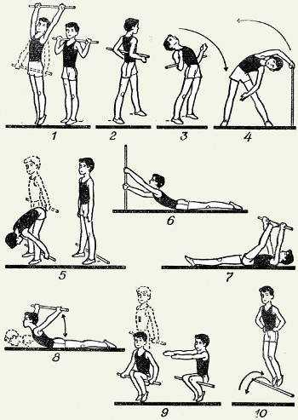
- Основная часть
- Теоретическая: объяснение правильного выполнения разучиваемых движений, связок.
- Практическая:
Движения ног:
Марш — вариант ходьбы, выполнение которого начинается с постановки согнутой ноги на носок, колено повёрнуто внутрь. Затем вес тела переносится с носка на пятку, колено выпрямляется, бедро уводится в сторону.
Виск — шаг, выполняемый на два счёта:
1 — шаг в сторону ведущей ногой и — шаг опорной ногой скрестно позади ведущей;
2 — шаг ведущей ногой на месте.
Ча-ча-ча — Chasse, выполняемое без прыжка, на шагах, с добавлением движений бёдрами.
Mambo — шаг классической аэробики, выполняемый в стилизованной манере.
Pivot — шаг классического фитнеса — поворот вокруг опорной ноги. В латина - фитнесе пивот часто выполняется с шага.
Quick mambo — шаг, выполняемый на три счёта:
1 — шаг ведущей ногой скрестно впереди опорной
2 — шаг опорной ногой на месте
3 — шаг ведущей ногой рядом с опорной.
Основной шаг Mambo — шаг, выполняемый на два счёта:
и — мах от колена ведущей ногой
1 — шаг ведущей ногой вперёд и — шаг опорной ногой на месте
2 — шаг ведущей ногой рядом с опорной.
Основной шаг самба — шаг, выполняемый на два счёта:
1 — шаг ведущей ногой вперед/назад
и — шаг опорной ногой вперёд/назад в сторону
2 — приставить ведущую ногу к опорной.
Cross — шаг классической аэробики, выполняемый в стилизованной манере, В латина-фитнесе перед кросс делают шаг.
Румба (кукарача) — движение бёдрами в одну и в другую сторону, напоминающее восьмёрку:
1 — шаг ведущей ногой в сторону на носок с частичным переносом веса, нога согнута коленом вовнутрь, с одновременным выпрямлением опорной ноги и — полный перенос веса на ведущую ногу, бедро отводится в сторону назад, опорная нога ставится на носок

2 — шаг опорной ногой на месте и — шаг ведущей ногой рядом с опорной.

- Заключительная часть: домашнее задание (изучить и отработать движения танца http://www.youtube.com/watch?v=CygbcYvPyTU)
3.Обратная связь -высылаете фото с отработкой упражнений.
WhatsApp 89046882647- Тартачной Г.В.

